景德镇陶瓷大学计算机程序设计课程实验报告

课程名称： 基本数据类型 姓名：杨逸尘 学号：117060400210

专业班级：17应用统计2班 成绩： 教师：林卫中 日期：2018.3.19

1. 实验名称：基本数据类型
2. 实验目的：掌握3种数字类型的概念和使用。

运用python的标准数学库进行数值计算。

掌握字符串类型的概念和使用。

掌握字符串类型的格式化操作方法和应用。

1. 实验步骤：a.打开python自主编程完成书上练习p93试题3.1重量计算

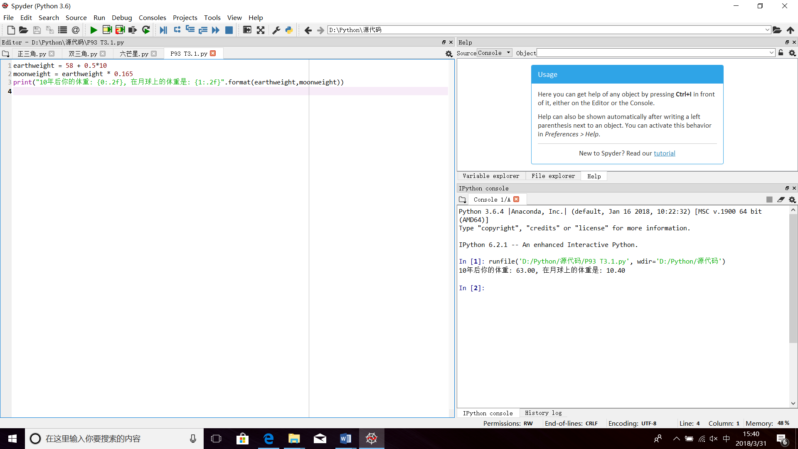

b.试题3.2天天向上续1

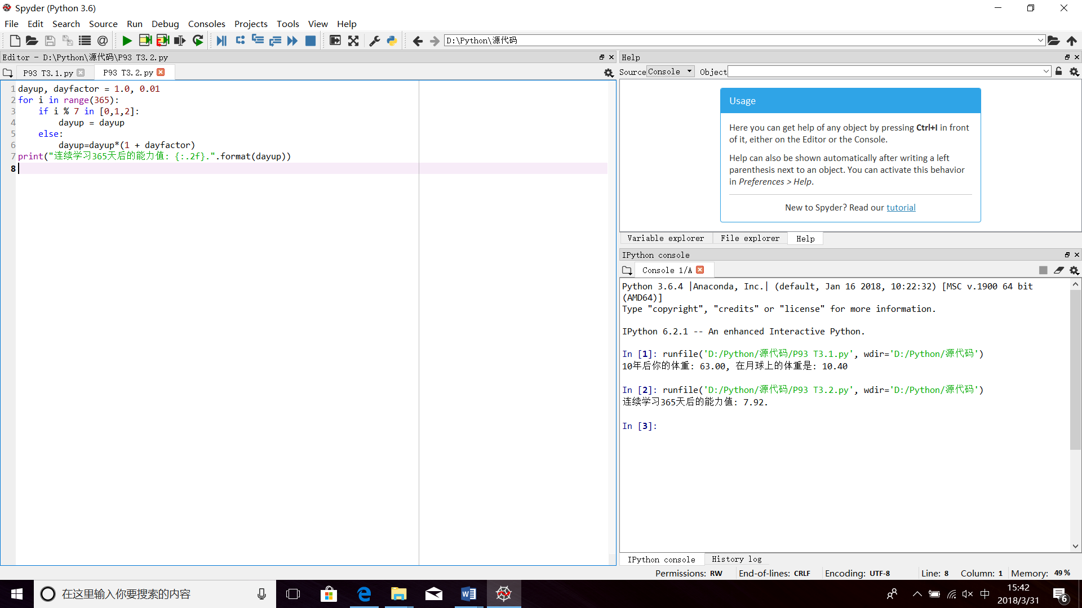

c.试题3.3天天向上续2

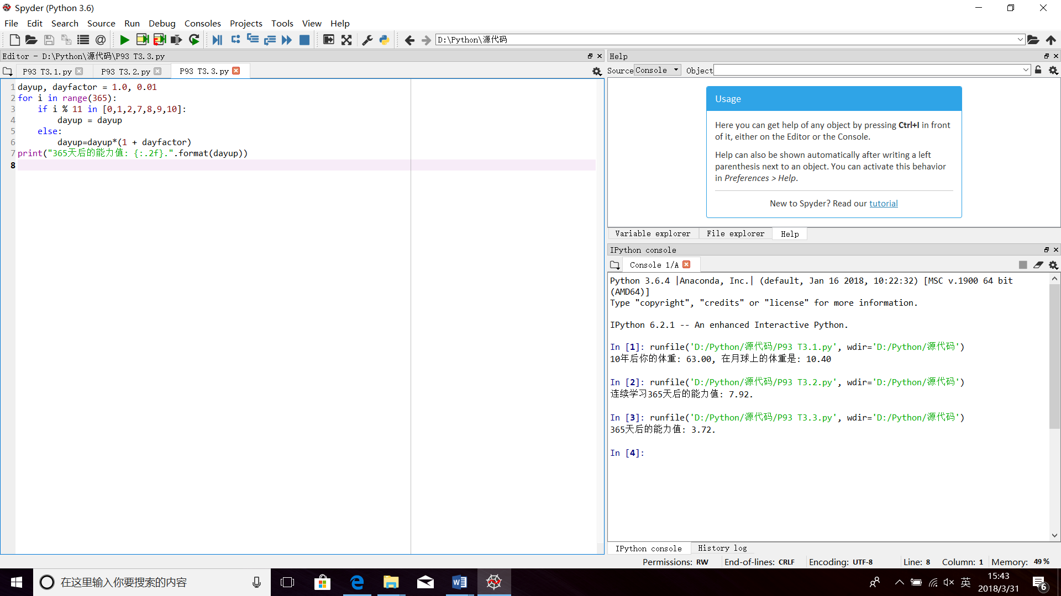

d.试题3.4回文判断

